

Business Functional Requirement Document
Virtual Account Universal Life

Confidential

Version No: 1.0
Version Date: 25 Maret 2026

DOCUMENT HISTORY
Version | Updated By | Change Date | Description
1.0 | Andika Chrisna Justian | 25 Maret 2026 | Initial Draft

DOCUMENT CONTROL

Author:
Name | Department | Date | Sign | Notes
Andika Chrisna Justian | Business Analyst | 25 Maret 2026 | 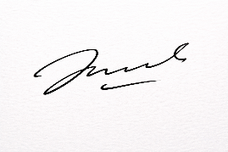

Reviewed By:
Name | Department | Date | Sign | Notes
Brama Prasetyo Permana | Apps Development

Approved By:
Name | Department | Date | Sign | Notes
Agus Diana | Finance

LIST OF CONTENTS
DOCUMENT HISTORY 2
DOCUMENT CONTROL 3
LIST OF CONTENTS 4
LIST OF FIGURES 5
1. EXECUTIVE SUMMARY 6
1.1. Purpose of Document 6
1.2. Business Context 6
1.3. Objectives 6
2. PROJECT SCOPE 6
2.1. In-Scope 6
2.2. Out of Scope Elements 7
2.3. Assumptions 7
2.4. Contstraints 7
3. BUSINESS PROCESS 8
3.1. Current Process (As-Is) 8
3.2. To-be Process 10
4. FUNCTIONAL REQUIREMENTS 13
5. NON-FUNCTIONAL REQUIREMENTS 14
6. DEPENDECIES & RIKS 15
7. PROCESS FLOW & SYSTEM INTERACTIONS 16
8. BUSINESS LOGIC & RULES 16
9. USE CASES 17
10. APPENDICES 21

LIST OF FIGURES
Figure 1 - Current Process (As-Is) 10
Figure 2 - To-be Process 12

EXECUTIVE SUMMARY

Purpose of Document
Dokumen ini bertujuan untuk mendefinisikan persyaratan fungsional dan teknis secara detail mengenai implementasi metode pembayaran Virtual Account (BCA & BRI) untuk produk Universal Life - ELIFE Universal Protection. BFRD ini akan menjadi acuan bagi tim IT Development (Core & Digital) dalam melakukan pengembangan dan integrasi sistem

Business Context
Equity Life Indonesia meluncurkan produk baru Universal Life - ELIFE Universal Protection untuk SBU Agency. Untuk mendukung proses penerbitan polis (policy issuance) yang cepat, diperlukan metode pembayaran yang mudah, real-time, dan terintegrasi otomatis dengan core system perusahaan

Objectives
- Mengimplementasikan fitur pembayaran premi melalui Virtual Account untuk transaksi New Business dan Renewal.
- Memastikan data pembayaran terintegrasi secara otomatis dan real-time ke Core System (Precentia Life).
- Mencapai target metrik akurasi dan ketepatan waktu input premi sebesar 100%.

PROJECT SCOPE

In-Scope
- Koneksi antara dbpayment, sistem perbankan (BCA & BRI), dan Core System (Precentia Life).
- Generation nomor Virtual Account untuk nasabah baru (New Business) dan nasabah lama (Renewal).
- Proses penyelesaian transaksi pembayaran secara otomatis di dalam sistem.
- Pengaturan kode perusahaan (Company Code) dan nomor rekening koleksi untuk BCA dan BRI.

Out of Scope Elements
- Pengembangan produk asuransi Universal Life itu sendiri (asumsi product setup di Core sudah selesai).
- Metode pembayaran selain Virtual Account (seperti Kartu Kredit atau E-wallet) yang tidak disebutkan dalam BRF.
- Integrasi dengan bank selain BCA dan BRI.

Assumptions
- Sistem Precentia Life sudah siap menerima payload data pembayaran dari dbpayment melalui API.
- Pihak Bank (BCA & BRI) memberikan akses API atau host-to-host untuk layanan Virtual Account sesuai dengan Company Code yang terdaftar.
- Bisnis rules untuk New Business dan Renewal sudah divalidasi oleh departemen Finance.

Contstraints
- Proyek harus selesai dan stabil di lingkungan Production sebelum tanggal peluncuran produk yaitu 16 Maret 2026.
- Harus mengikuti struktur database dan protokol keamanan yang berlaku pada sistem dbpayment dan Precentia Life.
- Seluruh proses input dan settlement premi harus memiliki tingkat akurasi 100% tanpa toleransi kesalahan manual.

BUSINESS PROCESS

Current Process (As-Is)
Saat ini, proses pembayaran premi untuk produk sejenis atau produk eksisting seringkali masih melibatkan rekonsiliasi manual atau jeda waktu antara pembayaran nasabah dengan pembukuan di core system.
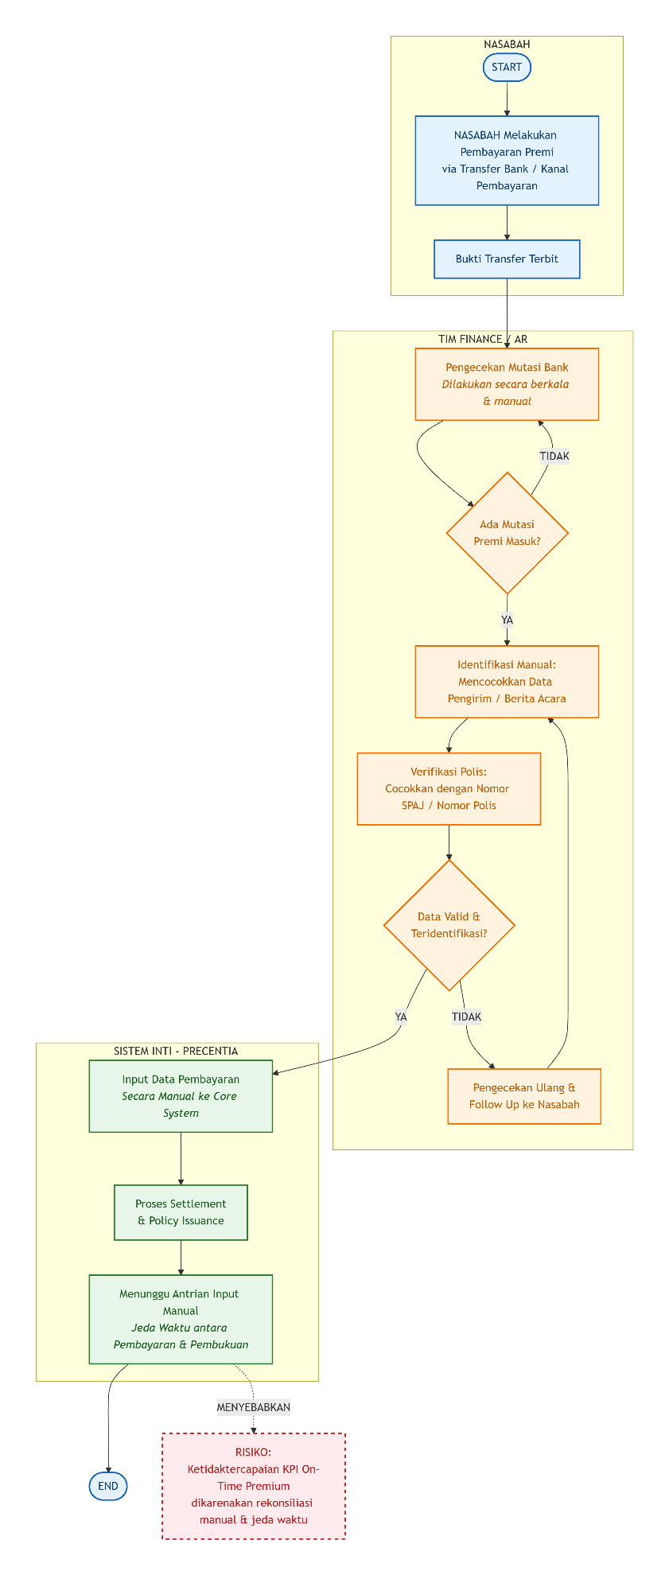
Figure 1 - Current Process (As-Is)
- Nasabah melakukan pembayaran melalui transfer bank atau kanal yang tersedia.
- Tim Finance/AR harus melakukan pengecekan mutasi bank secara berkala untuk mengidentifikasi premi yang masuk.
- Tim Finance mencocokkan data mutasi (nomor rekening pengirim/berita acara) dengan nomor SPAJ atau nomor polis nasabah.
- Setelah teridentifikasi, data pembayaran diinput secara manual ke dalam Precentia Life.
- Proses settlement dan penerbitan polis menunggu antrian input manual, yang berisiko pada ketidaktercapaian KPI on-time premium.

To-be Process
Proses baru akan mengandalkan integrasi host-to-host antara sistem perbankan, platform pembayaran internal (dbpayment), dan core system (Precentia Life).
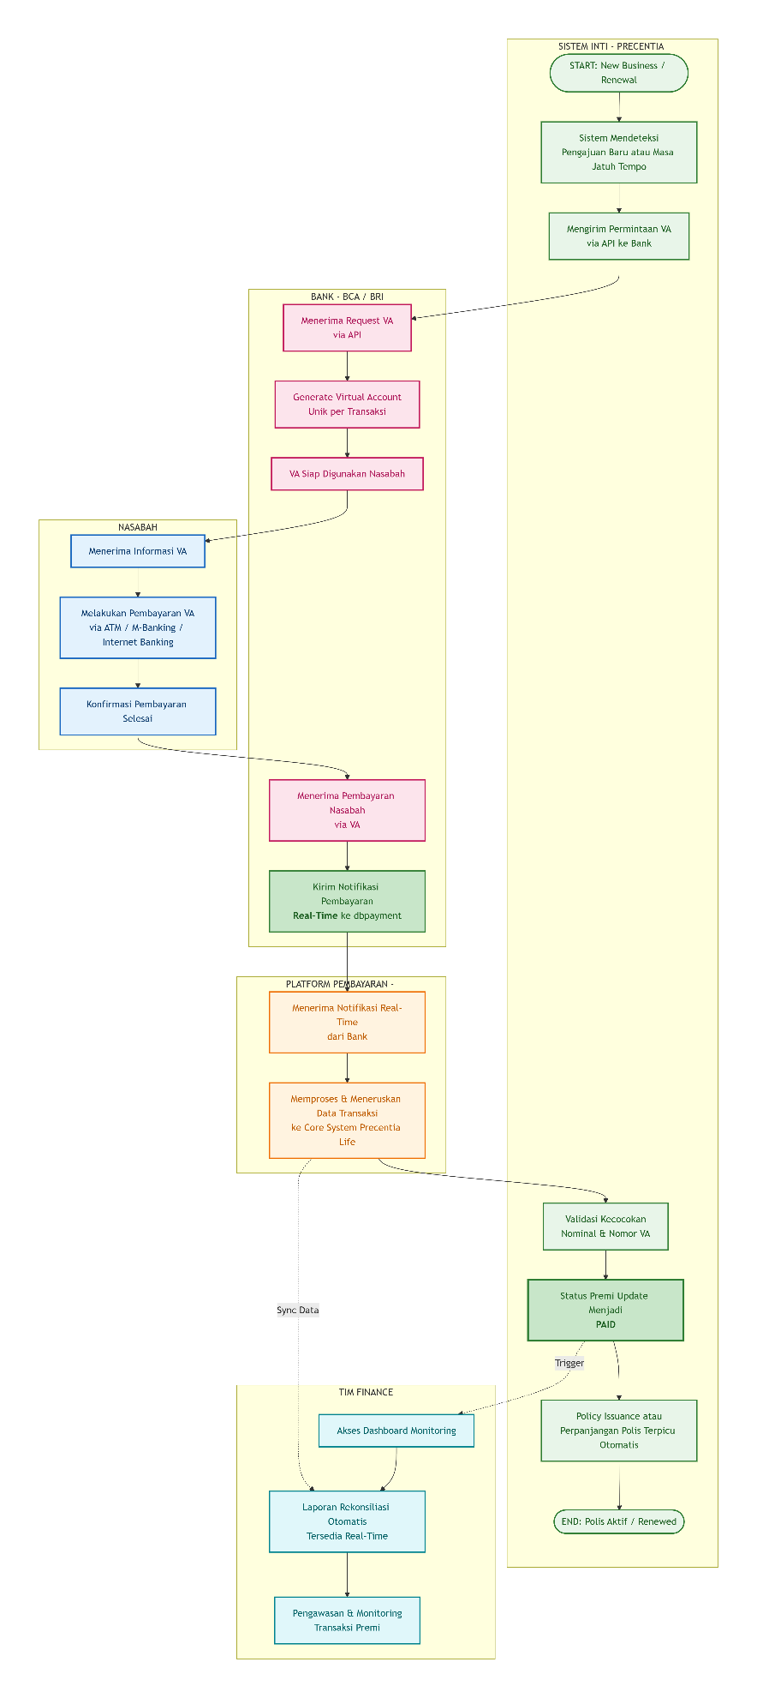
Figure 2 - To-be Process
- Saat nasabah melakukan pengajuan (New Business) atau masuk masa jatuh tempo (Renewal), sistem secara otomatis meminta/menghasilkan nomor Virtual Account (VA) unik melalui integrasi API ke Bank BCA atau BRI.
- Nasabah membayar menggunakan nomor VA tersebut melalui ATM, M-Banking, atau Internet Banking.
- Bank mengirimkan notifikasi sukses pembayaran secara real-time ke sistem dbpayment.
- Sistem dbpayment meneruskan data transaksi tersebut ke Core System (Precentia Life).
- Automated Settlement:
  - Sistem melakukan validasi kecocokan nominal dan nomor VA.
  - Status premi langsung terupdate menjadi "Paid".
  - Proses Policy Issuance atau perpanjangan polis terpicu secara otomatis tanpa intervensi manual.
- Sistem menghasilkan laporan rekonsiliasi otomatis yang dapat diakses oleh tim Finance untuk pengawasan (monitoring).

FUNCTIONAL REQUIREMENTS
ID | Functional Requirement Description / Logic | Source (BR ID) | Acceptance Criteria | Priority | UI/UX Requirements
FR-01 | Sistem harus mampu men-generate nomor Virtual Account unik untuk setiap polis produk ELIFE Universal Protection berdasarkan kategori produk (ULILP). | BR-01 | Nomor VA terbentuk sesuai dengan Company Code bank (BCA: 13061/00316 atau BRI: 13000/12999) dan parameter produk. | High | Menampilkan nomor VA secara jelas pada layar konfirmasi pembayaran.
FR-02 | Sistem harus membedakan pembuatan VA untuk premi pertama (New Business) dan premi lanjutan (Renewal). | BR-02 | Terdapat pemisahan identifikasi transaksi antara NB dan RN di database dbpayment. | High | Dropdown atau toggle pemilihan jenis pembayaran (NB/RN) jika diakses internal.
FR-03 | Integrasi API antara dbpayment, sistem Bank, dan Core System (Precentia Life) untuk pengiriman data transaksi. | BR-03 | Data pembayaran terkirim dan diterima oleh Core System segera setelah nasabah melakukan bayar. | High | Indikator status koneksi API (berhasil/gagal) pada log sistem.
FR-04 | Sistem melakukan pencocokan (matching) dan settlement otomatis atas dana yang masuk melalui VA. | BR-04 | Status polis di Core System berubah menjadi "Inforce" atau "Paid" secara otomatis tanpa intervensi manual. | High | Notifikasi sukses pembayaran muncul di dashboard nasabah/agen.
FR-05 | Konfigurasi rekening penampung sesuai dengan tabel bank (BCA & BRI) dan kategori produk ULILP. | BR-05 | Transaksi masuk ke rekening koleksi yang tepat sesuai kode perusahaan yang terdaftar di BRF. | Medium | Tabel ringkasan transaksi per bank untuk kebutuhan rekonsiliasi Finance.
FR-06 | Sistem harus memvalidasi data transaksi agar tidak terjadi Major Bug atau kegagalan settlement. | BR-06 | Pesan error yang informatif muncul jika koneksi bank terputus atau nomor VA tidak ditemukan. | High | Pesan pop-up standar jika terjadi kegagalan transaksi.

NON-FUNCTIONAL REQUIREMENTS
ID | Category | Requirement | Measurement
NFR-01 | Availability | Sistem dbpayment dan integrasi API harus tersedia selama jam operasional bank dan kanal pembayaran. | Uptime sistem minimum 99,9% per bulan.
NFR-02 | Performance | Proses generation nomor VA dan notifikasi pembayaran harus diproses secara real-time. | Response time API maksimal < 3 detik per transaksi.
NFR-03 | Security | Pertukaran data antara dbpayment, Bank (BCA/BRI), dan Core System harus terenkripsi. | Penggunaan protokol HTTPS/TLS 1.2 dan mekanisme API Key atau Token-based authentication.
NFR-04 | Data Integrity | Seluruh data transaksi premi harus akurat dan sinkron antara bank dan Core System. | Target 100% Accurate and On-time input premium (Zero discrepancy).
NFR-05 | Reliability | Sistem harus mampu menangani kegagalan koneksi API tanpa menyebabkan kehilangan data transaksi. | Adanya mekanisme auto-retry atau error log untuk transaksi yang gagal terkirim ke Core System.
NFR-06 | Scalability | Sistem harus mampu menangani lonjakan transaksi saat peluncuran produk baru (ELIFE Universal Protection). | Mampu menangani hingga 100 transaksi konkuren tanpa penurunan performa.
NFR-07 | Auditability | Setiap transaksi pembayaran melalui VA harus tercatat dalam sistem untuk keperluan audit Finance. | Tersedianya Audit Trail yang mencatat waktu transaksi, nomor VA, nominal, dan status settlement.

DEPENDECIES & RIKS
ID | Dependency / Risk | Impact | Mitigation / Action | Owner
DR-01 | Ketergantungan: API Readiness dari pihak Bank (BCA & BRI). | Jika API bank belum siap atau dokumentasi teknis berubah, proses generation VA akan terhambat. | Melakukan koordinasi intensif dengan pihak perbankan dan memastikan sandbox/staging bank tersedia untuk testing segera. | IT Digital / Finance
DR-02 | Risiko: Kegagalan integrasi antara dbpayment dan Core System (Precentia Life). | Data pembayaran tidak masuk ke core system, menyebabkan polis tidak terbit otomatis (pending). | Melakukan integrasi testing (SIT) secara menyeluruh dan menyiapkan skema fall-back manual jika API mengalami gangguan. | IT Core & Digital
DR-03 | Risiko: Timeline pengembangan yang terlalu agresif (Target 16 Maret 2026). | Risiko munculnya Major Bug saat peluncuran karena waktu UAT yang terbatas. | Menerapkan skala prioritas fitur (MVP), lembur terencana, dan pemantauan harian (daily stand-up) untuk memonitor progres. | Project Manager / BA
DR-04 | Ketergantungan: Konfigurasi Produk (ULILP) di Core System. | Sistem VA tidak dapat memvalidasi tagihan jika parameter produk di Core belum aktif. | Memastikan tim Produk menyelesaikan setup produk Universal Life di Precentia Life secara paralel dengan pengembangan VA. | Product Management
DR-05 | Risiko: Ketidakcocokan data (Data Mismatch) pada saat settlement. | Nilai premi yang dibayar nasabah tidak sesuai dengan tagihan di sistem, menyebabkan kegagalan auto-settlement. | Menetapkan validation rules yang ketat pada API VA agar nasabah hanya bisa membayar sesuai tagihan (Close Payment). | IT Development / Finance

PROCESS FLOW & SYSTEM INTERACTIONS
Step ID | Actor | Action | System Response / Logic
P-01 | Customer / Agent | Memilih metode pembayaran "Virtual Account" (BCA/BRI) saat pengajuan New Business atau Renewal. | Sistem menampilkan pilihan bank sesuai konfigurasi produk (ULILP).
P-02 | Front-end System | Mengirimkan permintaan generate VA ke sistem dbpayment. | dbpayment memvalidasi nomor polis/SPAJ dan nominal tagihan ke Core System (Precentia Life).
P-03 | dbpayment | Mengirimkan instruksi pembuatan VA ke API Bank (BCA/BRI) sesuai Company Code di BRF. | Bank memberikan respon berupa Nomor VA unik (Contoh: 13061 + [Polis ID]).
P-04 | Bank System | Menampilkan identitas nasabah dan nominal tagihan di layar ATM/M-Banking saat nasabah melakukan input VA. | Bank melakukan validasi apakah VA tersebut aktif dan sesuai dengan nominal yang harus dibayar (Close Payment).
P-05 | Customer | Melakukan konfirmasi pembayaran. | Bank mendebit saldo nasabah dan mengirimkan Callback/Notification sukses pembayaran secara real-time ke dbpayment.
P-06 | dbpayment | Menerima notifikasi sukses dari Bank dan meneruskan data transaksi ke Precentia Life. | Sistem mencatat waktu bayar, nominal, dan kode referensi bank ke dalam log transaksi.
P-07 | Core System (Precentia Life) | Menerima data dari dbpayment dan menjalankan fungsi Automated Settlement. | Status premi berubah menjadi "Paid", tanggal bayar terupdate, dan memicu proses Policy Issuance atau perpanjangan status polis.
P-08 | System | Mengirimkan notifikasi (Email/SMS/Push Notif) kepada nasabah. | Nasabah menerima konfirmasi bahwa pembayaran premi telah berhasil diterima oleh Equity Life.

BUSINESS LOGIC & RULES
Rule ID | Rule Name | Logic Description
BR-01 | Bank Company Code Mapping | Sistem harus memetakan transaksi berdasarkan Bank dan Kategori Produk (ULILP).1. BCA: NB menggunakan code 13061, RN menggunakan code 00316.2. BRI: NB menggunakan code 13000, RN menggunakan code 12999.
BR-02 | VA Number Composition | Nomor VA yang di-generate harus terdiri dari: [Company Code] + [Identification Number]. Identification Number merujuk pada Nomor SPAJ (untuk New Business) atau Nomor Polis (untuk Renewal).
BR-03 | Transaction Categorization | Penentuan kategori NB (New Business) atau RN (Renewal) ditentukan oleh status polis di Core System saat permintaan VA dipicu. Jika status "Prospect/In-Progress" maka masuk NB, jika "Inforce" maka masuk RN.
BR-04 | Payment Type Validation | Sistem hanya menerima metode pembayaran Close Payment (nominal pembayaran harus tepat sama dengan tagihan yang muncul). Jika nominal tidak sesuai, bank harus menolak transaksi secara sistem.
BR-05 | Real-time Settlement Trigger | Begitu notifikasi sukses pembayaran diterima dari Bank, sistem dbpayment wajib mengirimkan flag pelunasan ke Core System Precentia Life secara otomatis tanpa menunggu proses batch akhir hari.
BR-06 | Collection Account Routing | Dana yang masuk melalui VA harus diarahkan ke rekening koleksi yang sesuai:- BCA: Rekening 6340044281 atau 6340047875.- BRI: Rekening 020601003327300.
BR-07 | Duplicate Payment Prevention | Sistem harus memblokir upaya pembayaran jika nomor VA yang sama sudah memiliki status "Paid" di hari yang sama untuk menghindari double payment pada satu tagihan premi.

USE CASES
ID | UC-01
Use Case Name | Generate Virtual Account
Use Case Category | Transactional / Payment Gateway
Priority | High
Actor | Customer / Agent
Description | Proses menghasilkan nomor Virtual Account (BCA/BRI) yang unik untuk pembayaran premi produk Universal Life. +1
Relationship | Depends on: FR-01, FR-02
Precondition | 1. Data polis atau SPAJ sudah terdaftar di sistem.  2. Parameter produk (ULILP) telah aktif di Core System.  3. Koneksi API antara dbpayment dan Bank dalam status aktif.
Main Flow | 1. Admin/Customer memilih metode pembayaran "Virtual Account".  2. Admin/Customer memilih Bank tujuan (BCA atau BRI).  3. Sistem mengirimkan permintaan generate VA ke API perbankan.  4. Bank merespon dengan nomor VA unik.  5. Sistem menyimpan dan menampilkan nomor VA beserta nominal tagihan.
Sub-Flow | Data Mapping: Sistem mencocokkan Company Code sesuai kategori (NB: 13061/13000 atau RN: 00316/12999).
Alternate Flow | Bank Connection Timeout: Jika bank tidak merespon, sistem menampilkan pesan "Gagal Generate VA, Silakan Coba Lagi".
Output | Nomor Virtual Account aktif tampil pada layar dan siap digunakan untuk pembayaran.

ID | UC-02
Use Case Name | Inquiry Virtual Account
Use Case Category | Integration / Banking Interaction
Priority | High
Actor | Bank System (BCA/BRI)
Description | Proses sistem Bank melakukan verifikasi nomor VA dan nominal tagihan ke sistem internal sebelum nasabah melakukan pembayaran.
Relationship | Depends on: UC-01
Precondition | 1. Nomor VA telah berhasil di-generate dan tersimpan di database.  2. Status VA dalam kondisi aktif (belum kedaluwarsa atau belum lunas).
Main Flow | 1. Nasabah memasukkan nomor VA di kanal Bank.  2. Sistem Bank mengirimkan Inquiry Request ke API dbpayment.  3. Sistem memvalidasi eksistensi nomor VA dan nominal tagihan.  4. Sistem mengirimkan respon berisi Nama Nasabah dan Total Tagihan.  5. Bank menampilkan data tersebut di layar ATM/M-Banking.
Sub-Flow | Validation: Sistem memeriksa apakah nomor VA sesuai dengan profil produk ULILP.
Alternate Flow | VA Not Found: Jika nomor tidak ditemukan, sistem merespon dengan kode error dan Bank menampilkan pesan "Nomor VA Salah".
Output | Data tagihan muncul secara akurat di layar kanal pembayaran Bank.

ID | UC-03
Use Case Name | Receive Payment Notification
Use Case Category | Integration / Transactional
Priority | High
Actor | Bank System
Description | Sistem menerima konfirmasi pelunasan secara real-time dari Bank segera setelah nasabah menekan tombol bayar.
Relationship | Depends on: UC-02
Precondition | 1. Proses Inquiry (UC-02) telah sukses dilakukan.  2. Dana nasabah berhasil didebit oleh pihak Bank.
Main Flow | 1. Bank mengirimkan Payment Notification (callback) ke endpoint dbpayment.  2. Sistem memverifikasi keabsahan data (Signature/Token).  3. Sistem mencocokkan data transaksi dengan record VA yang ada.  4. Sistem mengubah status transaksi menjadi "Success".  5. Sistem mengirimkan respon balik (Acknowledgment) ke Bank.
Sub-Flow | Logging: Sistem mencatat Nomor Referensi Bank untuk kebutuhan audit.
Alternate Flow | Invalid Signature: Jika verifikasi keamanan gagal, sistem menolak notifikasi dan mencatat log upaya akses ilegal.
Output | Status transaksi di database dbpayment terupdate menjadi sukses/lunas.

ID | UC-04
Use Case Name | Automated Settlement to Core
Use Case Category | Internal Integration / Core Insurance
Priority | High
Actor | System (dbpayment & Precentia Life)
Description | Proses sinkronisasi data pembayaran agar status finansial polis di core system terupdate secara otomatis tanpa intervensi manual.
Relationship | Depends on: UC-03
Precondition | 1. Status pembayaran di dbpayment sudah "Success".  2. Layanan API Core System (Precentia Life) tersedia.
Main Flow | 1. Sistem memicu fungsi Auto-Settlement begitu notifikasi bank diterima.  2. Sistem mengirimkan detail pembayaran (Polis, Nominal, Tgl Bayar) ke Core API.  3. Core System memvalidasi data dan melakukan pembukuan internal.  4. Core System mengirimkan konfirmasi sukses settlement.  5. Sistem memperbarui log integrasi.
Sub-Flow | Financial Mapping: Menentukan alokasi premi berdasarkan jenis (NB atau Renewal).
Alternate Flow | Integration Error: Jika Core System gagal merespon, sistem menunda proses dan memindahkannya ke antrian Retry Mechanism.
Output | Status Polis di Precentia Life berubah menjadi "Paid" atau "Inforce".

ID | UC-05
Use Case Name | Generate Recon Report
Use Case Category | Reporting / Finance Operations
Priority | Medium
Actor | Finance User
Description | Penyediaan laporan rekapitulasi transaksi untuk memastikan kecocokan antara dana di bank dengan data di core system.
Relationship | -
Precondition | User memiliki hak akses (role) sebagai Finance atau Administrator di portal reporting.
Main Flow | 1. User masuk ke modul laporan rekonsiliasi.  2. User memilih filter (Rentang Tanggal, Bank, atau Kategori Produk).  3. Sistem melakukan penarikan data dari log transaksi dbpayment.  4. Sistem melakukan kompilasi data ke dalam format laporan.  5. User mengunduh file laporan tersebut.
Sub-Flow | Exporting: Mengonversi data database ke format file .xlsx atau .csv.
Alternate Flow | No Data Found: Jika tidak ada transaksi pada periode yang dipilih, sistem menampilkan pesan "Data Tidak Ditemukan".
Output | File Laporan Rekonsiliasi yang siap digunakan untuk penyeimbangan saldo (balancing).

APPENDICES
No | Appendix Title | Content Description | Source / Reference | Attachment
10.1 | Bank Configuration Table | Daftar lengkap Company Code, nomor rekening koleksi, dan kategori produk (ULILP) untuk BCA dan BRI. | BRF Section: Expected Deliverables

